|  |  |
| --- | --- |
| **TRƯỜNG THCS MẠO KHÊ II** | **ĐỀ CƯƠNG ÔN TẬP HỌC KỲ I MÔN TOÁN 7**  **NĂM HỌC 2022 – 2023** |

**A. PHẦN ĐẠI SỐ**

**I. LÝ THUYẾT:**

* Tập hợp các số hữu tỉ.
* Các phép toán cộng, trừ, nhân, chia số hữu tỉ.
* Lũy thừa với số mũ tự nhiên của một số hữu tỉ.
* Thứ tự thực hiện các phép tính, quy tắc chuyển vế.
* Số vô tỉ. Căn bậc hai số học
* Tập hợp R các số thực
* Giá trị tuyệt đối của một số thực
* Làm tròn và ước lượng
* Tỉ lệ thức
* Dãy tỉ số bằng nhau

***-* Đại lượng tỉ lệ thuận - đại lượng tỉ lệ nghịch:**

**Tỉ lệ thuận** **Tỉ lệ nghịch**

a) Định nghĩa: y = kx (k0) a) Định nghĩa: y =  (a0) hay x.y =a

b) Tính chất: b) Tính chất:

Tính chất 1:  Tính chất 1: 

Tính chất 2:  Tính chất 2: 

**II. BÀI TẬP :**

**Dạng 1:** Thực hiện phép tính

|  |  |
| --- | --- |
| a) | b) |
| c) | d) |
| e) | f) |

**Dạng 2: Tìm số chưa biết trong đẳng thức, dãy tỉ số bằng nhau**

***Bài 1:*** Tìm x biết:

|  |  |  |  |
| --- | --- | --- | --- |
| a)  e) | b)  f) | c)  g) | d)  h, |

***Bài 2:*** Tìm các số x, y, z biết:

|  |  |
| --- | --- |
| a)  và x + y = 28 | b) x : 2 = y : (-5) và x – y = - 7 |
| c)  và x + y – z = 10. | d)  và x + y + z = -36 |

**Bài 3:** Cho dãy tỉ số . Chứng minh

  d)  e) 

**Dạng 3**: **Bài toán tỉ lệ**

***Bài 1*:** Một công nhân làm được 20 dụng cụ trong 30 phút. Hỏi trong 75 phút người đó làm được bao nhiêu dụng cụ?

***Bài 2:*** Cho biết 16 công nhân hoàn thành một công việc trong 36 ngày. Hỏi cần phải tăng thêm bao nhiêu công nhân nữa để có thể hoàn thành công việc đó trong 12 ngày.

***Bài 3:*** Học sinh ba lớp 7 phải trồng và chăm sóc 24 cây xanh, lớp 7A có 32 học sinh, lớp 7B có 28 học sinh, lớp 7C có 36 học sinh. Hỏi mỗi lớp phải trồng và chăm sóc bao nhiêu cây xanh, biết số cây tỉ lệ với số học sinh.

***Bài 4:*** Biết các cạnh của tam giác tỉ lệ với 2; 3; 4 và chu vi của nó bằng 45. Tính các cạnh của tam giác đó.

***Bài 5:*** Số học sinh giỏi, khá, trung bình của khối 7 lần lượt tỉ lệ với 2:3:5. Tính số học sinh khá, giỏi, trung bình, biết tổng số học sinh khá và học sinh trung bình hơn học sinh giỏi là 180 em.

***Bài 6:*** Ba đội máy san đất làm ba khối lượng công việc như nhau. Đội thứ nhất hoàn thành công việc trong 3 ngày, đội thứ hai hoàn thành công việc trong 4 ngày, đội thứ ba hoàn thành công việc trong 6 ngày. Hỏi mỗi đội có bao nhiêu máy(có cùng năng suất). Biết rằng đội thứ nhất nhiều hơn đội thứ hai 2 máy?

***Bài 7*:** Ba lớp 7A, 7B, 7C có tất cả 130 học sinh tham gia trồng cây. Mỗi học sinh lớp 7A trồng được 2 cây, mỗi học sinh lớp 7B trồng được 3 cây và mỗi học sinh lớp 7C trồng được 4 cây. Hỏi số học sinh của mỗi lớp? Biết số cây trồng được của ba lớp bằng nhau.

**B. PHẦN HÌNH HỌC**

**I. LÝ THUYẾT:**

* Nhận biết hình hộp chữ nhật, hình lập phương, hình lăng trụ đứng
* Viết công thức tính diện tích xung quanh, thể tích của các hình trên
* Góc ở vị trí đặc biệt, tia phân giác của một góc.
* Dấu hiệu nhận biết và tính chất của hai đường thẳng song song.
* Tiên đề Euclid
* Định lí và chứng minh định lí
* Hai đường thẳng song song

**II. BÀI TẬP**

**Bài 1:** Vẽ hình, viết giả thiết và kết luận của các định lý sau:

a. Một đường thẳng vuông góc với một trong hai đường thẳng song song thì nó cũng vuông góc với đường thẳng kia.

b. Hai đường thẳng phân biệt cùng vuông góc với một đường thẳng thứ ba thì chúng song song với nhau.

c. Hai đường thẳng phân biệt cùng vuông góc với một đường thẳng thứ ba thì chúng song song với nhau.

d. Một đường thẳng cắt hai đường thẳng song song thì tạo thành một cặp góc đồng vị bằng nhau.

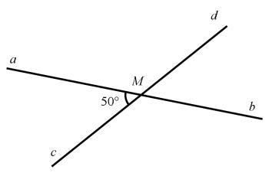e. Một đường thẳng cắt hai đường thẳng song song thì tạo thành một cặp góc so le trong bằng nhau.

**Bài 2:**

Cho hình vẽ sau.

a. Viết tên góc kề bù với .

b. Viết tên góc đối đỉnh với 

c. Tính số đo các , ; 

|  |  |
| --- | --- |
| **Bài 3**: Cho hình vẽ sau, biết hai đường thẳng x và y song song với nhau  a) Từ hình vẽ trên kể tên các cặp góc đồng vị, so le trong  b) Cho . Tìm số đo các góc còn lại trên hình vẽ |  |

|  |  |
| --- | --- |
| **Bài 4.** Cho ;  a, Tính  b, Gọi tia Om là tia phân giác của  Tính ; ; | y  z  O x |

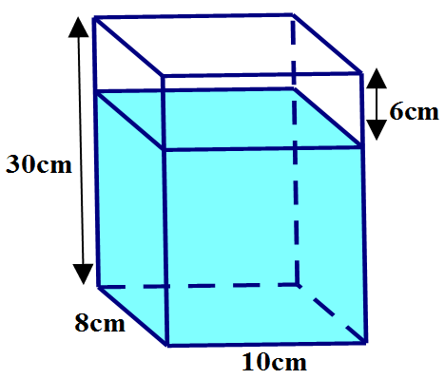**Bài 5**: Một thùng nước có kích thước đáy

và chiều cao như hình vẽ bên,

Hỏi số lít nước hiện có trong thùng là bao nhiêu?

(biết 1dm3 = 1lít)

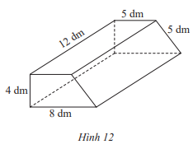**Bài 6** : Một cái bục hình lăng trụ đứng tứ giác có kích thước như hình vẽ. Người ta muốn sơn tất cả các mặt của cái bục trừ mặt tiếp giáp với mặt đất.

a/ Hỏi diện tích cần sơn là bao nhiêu?

Hỏi chi phí để sơn là bao nhiêu? Biết rằng để sơn mỗi mét vuông tốn 25 nghìn đồng.

|  |  |
| --- | --- |
| **Bài 7.** Cho hình vẽ bên, biết  và .  Chứng minh |  |



|  |  |
| --- | --- |
| **Bài 8.** Cho hình bên, biết CE  e,  e // n, .  a/ Tính số đo của góc  và  ?  b/ Đường thẳng CE có vuông góc  với đường thẳng n không? Vì sao? |  |
| **Bài 9.** Cho Ax//By; Cz//By;  ;  Tính ; | A x  y B  C z |

.

**II. BÀI TẬP**